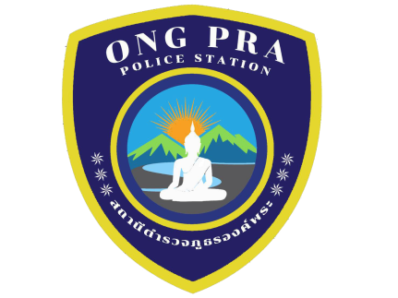

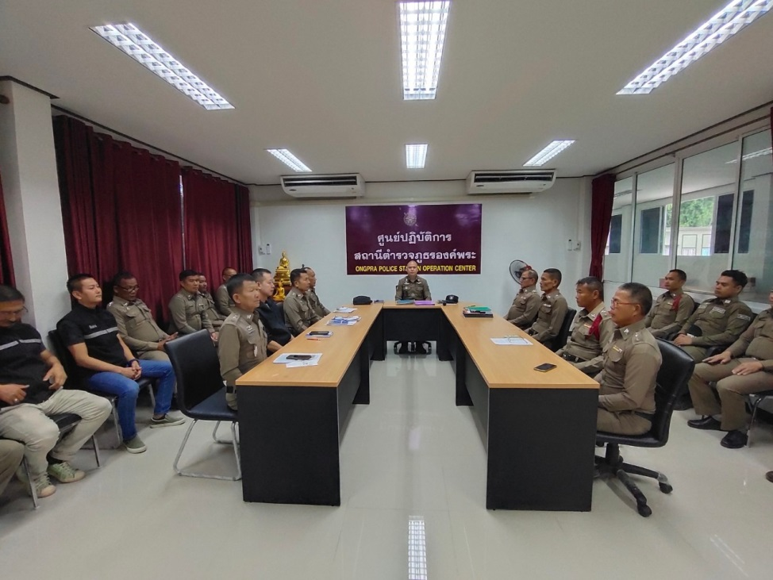
ประจำเดือน มกราคม 2567
รายงานการปฏิบัติราชการ

สถานีตำรวจภูธรองค์พระ
จังหวัดสุพรรณบุรี
โทร. 0 3596 0476

คำนำ

ตามการประเมินคุณธรรมและความโปร่งใสในการดำเนินงานของหน่วยงานภาครัฐ (Integrity and Transparency Assessment : ITA) สถานีตำรวจ ประจำปีงบประมาณ พ.ศ. 256๗ ตัวชี้วัดที่ 9 การเปิดเผยข้อมูล ตัวชี้วัดย่อยที่ 9.2 การบริหารงาน ข้อ O7 กำหนดให้รายงานผลการปฏิบัติราชการประจำหน่วย โดยให้แสดงรายงานการปฏิบัติราชการประจำเดือนของสถานีตำรวจในรอบ 6 เดือนแรก ของปีงบประมาณ พ.ศ. 256๗ (ตุลาคม 2566 - มีนาคม 256๗) แยกเป็นรายเดือน และเผยแพร่เป็นประจำทุกเดือน บนเว็บไซต์ของสถานีตำรวจ
สถานีตำรวจภูธรองค์พระ จึงได้สรุป การปฏิบัติราชการประจำเดือน มกราคม 256๗ ไว้แล้ว โดยแยกการปฏิบัติเป็น 5 สายงาน ประกอบด้วย งานอำนวยการ งานป้องกันปราบปราม งานจราจร งานสืบสวน และงานสอบสวน เพื่อเผยแพร่ข้อมูลการปฏิบัติงานบนเว็บไซต์ของสถานีตำรวจภูธรองค์พระ https://ongphra.suphanburi.police.go.th ต่อไป

พันตำรวจโท นพดล พุทเปลี่ยน
( นพดล พุทเปลี่ยน )
สารวัตรใหญ่ สถานีตำรวจภูธรองค์พระ
1 กุมพาพันธ์ 256๗

สารบัญ

คำนำ
สารบัญ
รายงานการปฏิบัติราชการงานอำนวยการ 3
รายงานการปฏิบัติราชการงานป้องกันปราบปราม 4
รายงานการปฏิบัติราชการงานจราจร 9
รายงานการปฏิบัติราชการงานสืบสวน 10
รายงานการปฏิบัติราชการงานสอบสวน 14

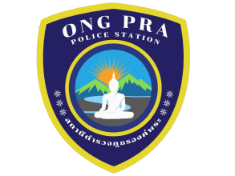

รายงานการปฏิบัติราชการงานอำนวยการ
ข้อมูล ณ วันที่ 31 ม.ค.67

วันที่ 30 ม.ค.67 ภายใต้การอำนวยการของ พ.ต.ท.นพดล พุทเปลี่ยน สวญ.สภ.องค์พระ พ.ต.ท.สำราญ เลื่อนพฤกษ์ สวป.สภ.องค์พระ สั่งการให้ข้าราชการตำรวจชุดจิตอาสา สภ.องค์พระ ดำเนินกิจกรรมจิตอาสาเฉพาะกิจ สร้างแนวกันไฟบริเวณด้านหลัง โรงเรียนบ้านห้วยหินดำ ม.๖ ต.วังยาว อ.ด่านช้าง
จว.สุพรรณบุรี
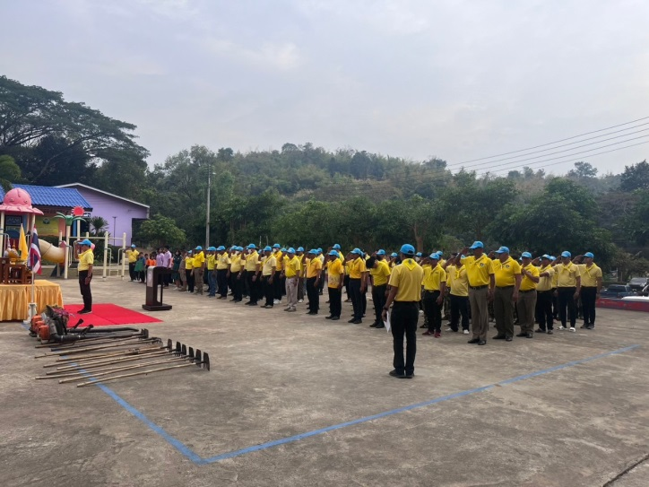
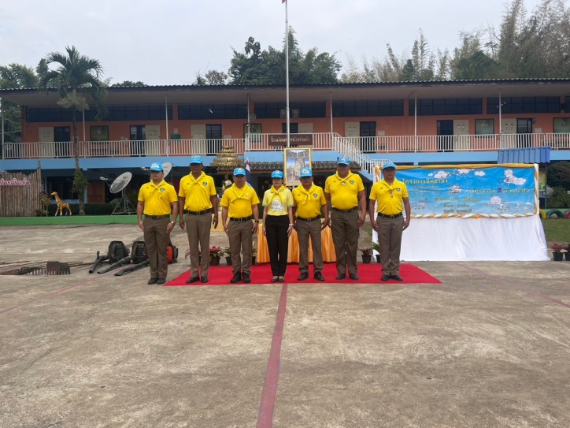

รายงานการปฏิบัติราชการงานป้องกันปราบปราม
ข้อมูล ณ วันที่ 31 ม.ค.67

1. วันที่ 7 ม.ค.67 เวลา 17.30 น.พ.ต.ท.นพดล พุทเปลี่ยน สวญ.สภ.องค์พระ พ.ต.ท.สำราญ เลื่อนพฤกษ์ สวป.สภ.องค์พระ พร้อม สายตรวจรถยนต์ ได้ร่วมกิจกรรมการประชุมประชาคมหมู่บ้าน หมู่ 9 ตำบลองค์พระ อำเภอด่านช้าง จังหวัดสุพรรณบุรี ได้แนะนำให้ความรู้กับประชาชน และรับทราบปัญหา ดังนี้
1.การป้องกันอาชญากรรมทางเทคโนโลยี โทษภัยของการรับจ้างเปิดบัญชีม้า
2.การสร้างวินัยการจราจร และการป้องกันและลดอุบัติเหตุทางถนน
3.โทษภัยของยาเสพติด ตลอดจนการแจ้งข้อมูลผู้ที่เกี่ยวข้องกับยาเสพติด เพื่อแก้ไขปัญหายาเสพติดในทุกมิติ
4.การใช้มาตรการการมีส่วนร่วมในหมู่บ้านสร้างความปลอดภัยในชีวิตและทรัพย์ของประชาชนในหมู่บ้าน
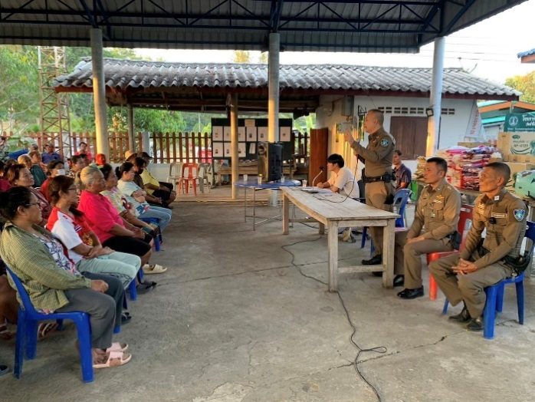 | 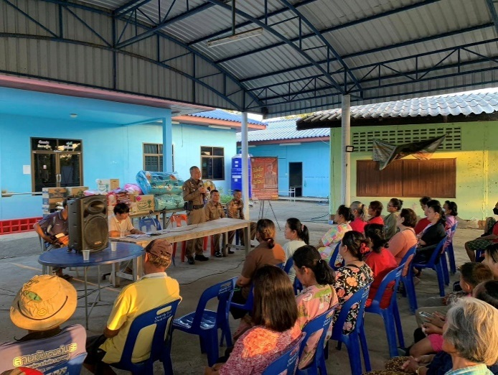
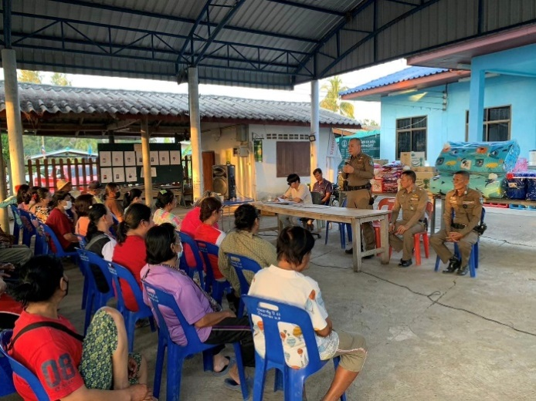 | 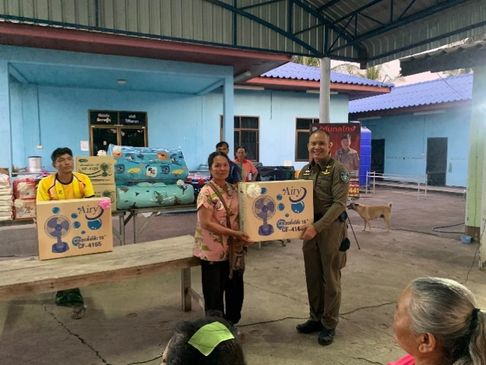

2.วันที่ 16 ม.ค.67 เวลา 17.30 น. พ.ต.ท.นพดล พุทเปลี่ยน สวญ.สภ.องค์พระ,พ.ต.ท.สำราญ เลื่อนพฤกษ์ สวป.สภ.องค์พระ,สายตรวจบ้านกล้วย ได้ร่วมกิจกรรมการประชุมหมู่บ้าน หมู่ 8 ตำบลวังยาว อำเภอด่านช้าง จังหวัดสุพรรณบุรี ได้แนะนำให้ความรู้กับประชาชน และรับทราบปัญหา ดังนี้
1.การป้องกันอาชญากรรมทางเทคโนโลยี โทษภัยของการรับจ้างเปิดบัญชีม้า
2.การสร้างวินัยการจราจร และการป้องกันและลดอุบัติเหตุทางถนน
3.โทษภัยของยาเสพติด ตลอดจนการแจ้งข้อมูลผู้ที่เกี่ยวข้องกับยาเสพติด เพื่อแก้ไขปัญหายาเสพติดในทุกมิติ
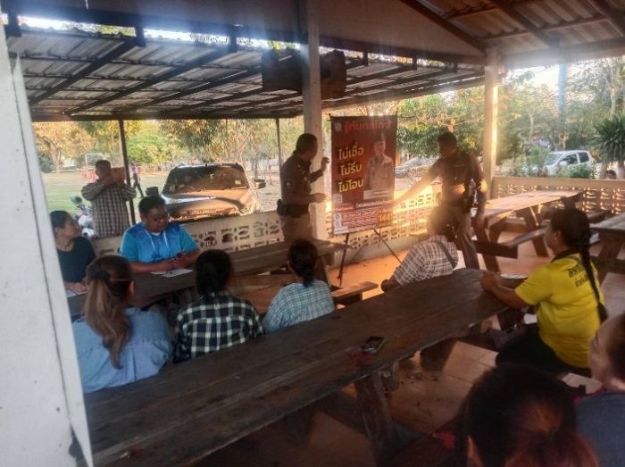
4.การใช้มาตรการการมีส่วนร่วมในหมู่บ้านสร้างความปลอดภัยในชีวิตและทรัพย์ของประชาชนในหมู่บ้าน
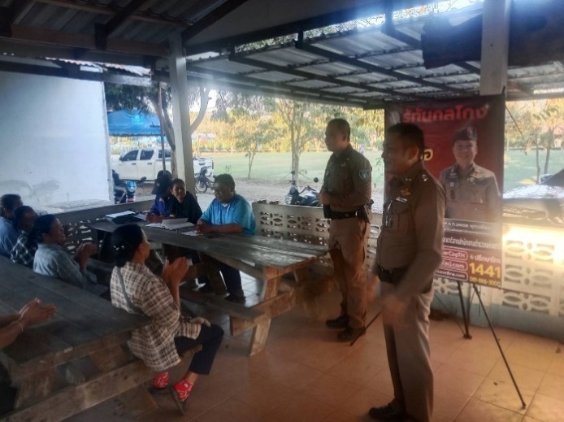
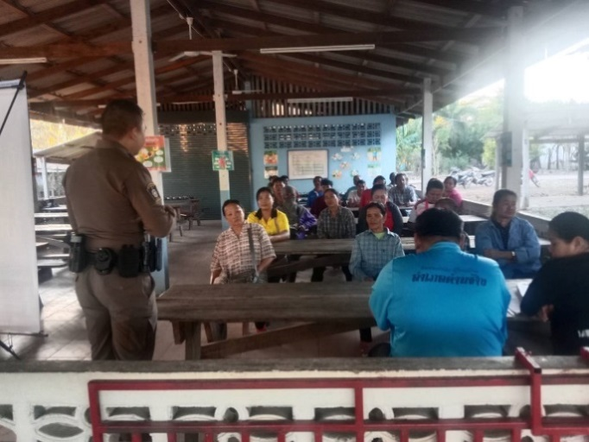

3. เมื่อวันที่ 23 ม.ค.2567 ด.ต.สุนันท์ ชนะนาน ครูตำรวจแดร์ สภงองค์พระ สอนนักเรียนแดร์ เกี่ยวกับโทษภัยยาเสพติด และวินัยจราจร ณ โรงเรียนบ้านวังยาว
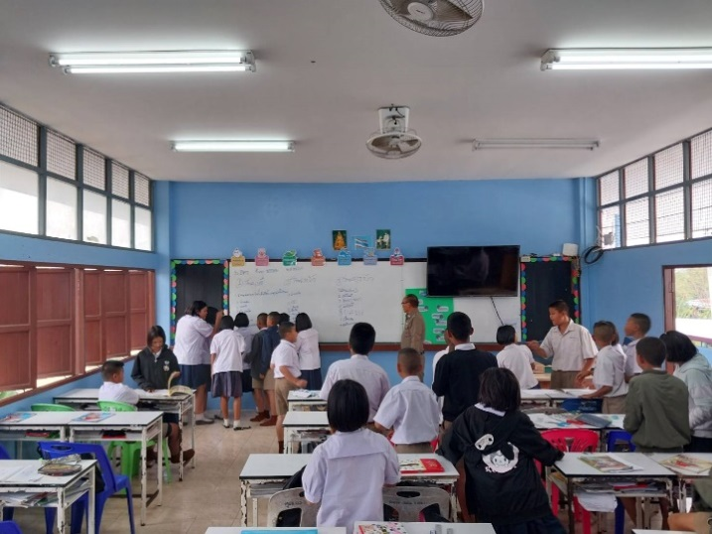
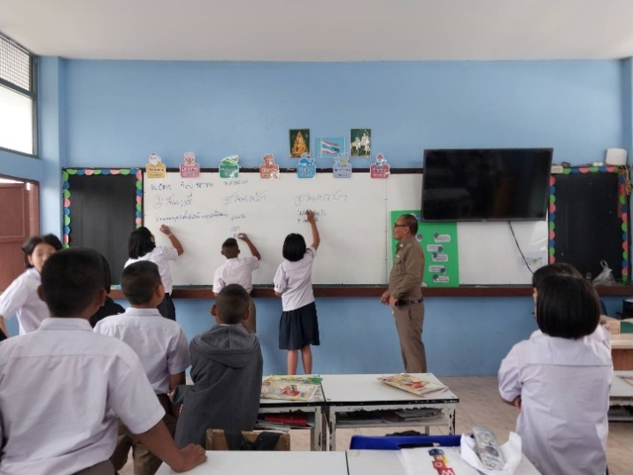
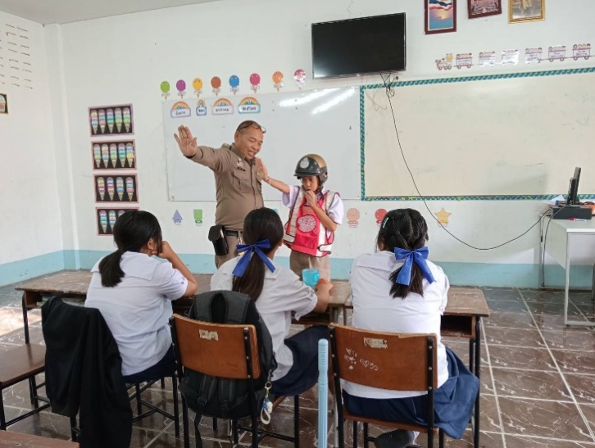
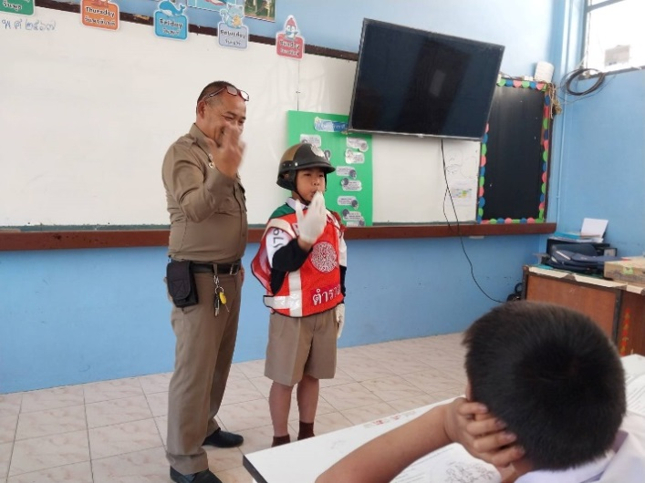

4. เมื่อวันที่ 12 ม.ค.67 เวลา 08.00 น. พ.ต.ท.นพดล พุทเปลี่ยน สวญ.สภ.องค์พระ, พ.ต.ท.สำราญ เลื่อนพฤกษ์ สวป.สภ.องค์พระ พร้อมเจ้าหน้าที่ตำรวจ สภ.องค์พระ ร่วมกิจกรรมวันเด็กแห่งชาติ ณ โรงเรียนบ้านวังยาว โดยนำอาหาร(กระเพาะปลาและไอศกรีม)แจกจ่ายให้เด็กนักเรียนและผู้เข้าร่วมงาน

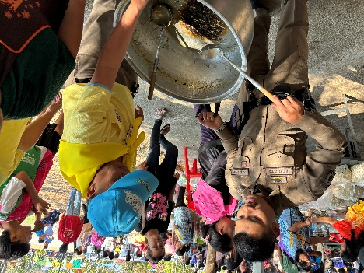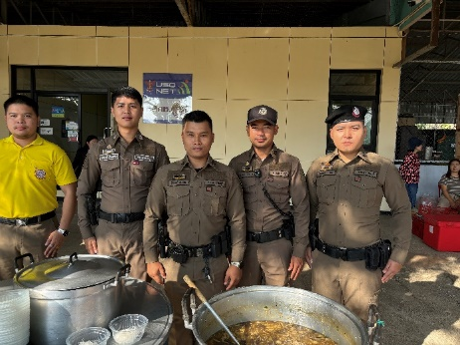
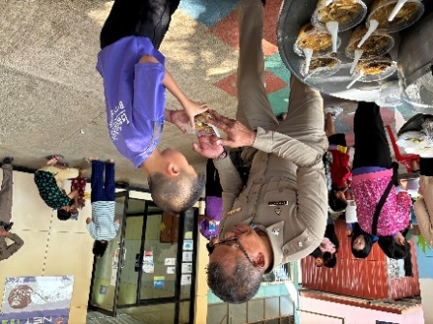
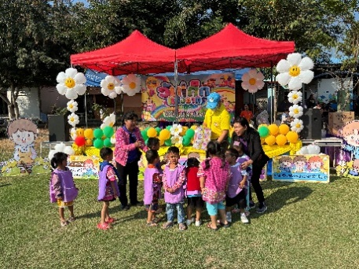

5. เมื่อวันที่ 13 ม.ค.67 เวลา 08.00 น. พ.ต.ท.นพดล พุทเปลี่ยน สวญ.สภ.องค์พระ, พ.ต.ท.สำราญ เลื่อนพฤกษ์ สวป.สภ.องค์พระ พร้อมเจ้าหน้าที่ตำรวจ สภ.องค์พระ ร่วมกิจกรรมวันเด็กแห่งชาติ ณ องค์การบริหารส่วนตำบลวังยาว โดยนำอาหาร(กระเพาะปลาและไอศกรีม)พร้อมของรางวัลแจกจ่ายให้เด็กนักเรียนและผู้เข้าร่วมงาน

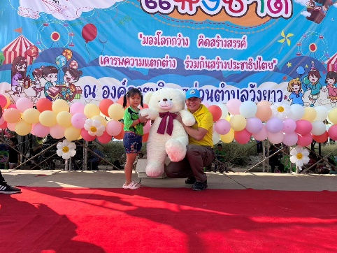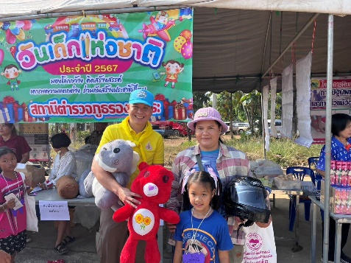
6.ห้วงวันที่ 29 ธ.ค.66 ถึงวันที่ 4 ม.ค.67 พ.ต.ท.นพดล พุทเปลี่ยน สวญ.สภ.องค์พระ, พ.ต.ท.สำราญ เลื่อนพฤกษ์ สวป.สภ.องค์พระ ได้สั่งการให้ เจ้าหน้าที่ตำรวจ สภ.องค์พระ ปฏิบัติหน้าที่ประจำจุดตรวจและให้บริการประชาชน ในช่วงเทศกาลปีใหม่ 2567 บริเวณศูนย์ปฏิบัติการสายตรวจ และให้สายตรวจตำบล ร่วมปฏิบัติ ณ จุดบริการหน้า อบต.ทั้งสองแห่ง เพื่อเป็นการให้บริการประชาชนและกวดขันตรวจวัดปริมาณแอลกอฮอล์ผู้ขับขี่ยานพาหนะ ป้องกันอุบัติเหตุตามนโยบายรัฐบาล
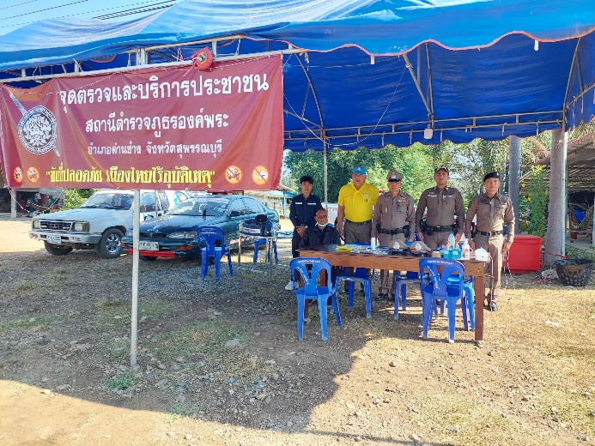
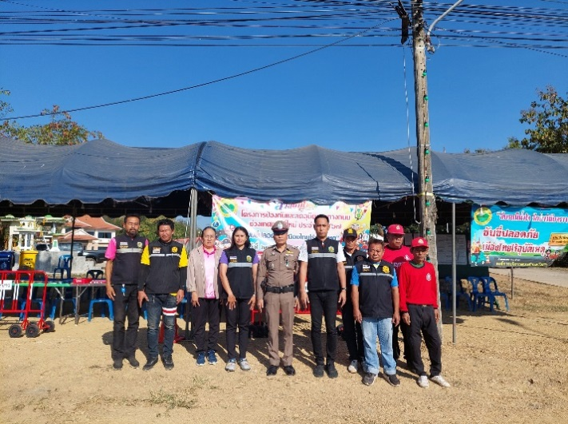
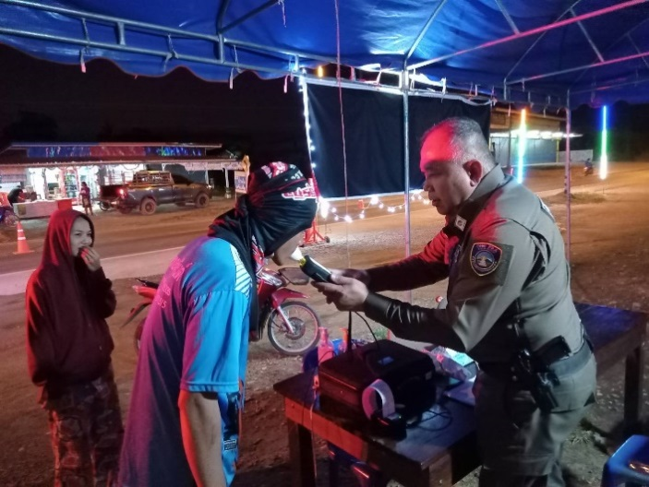
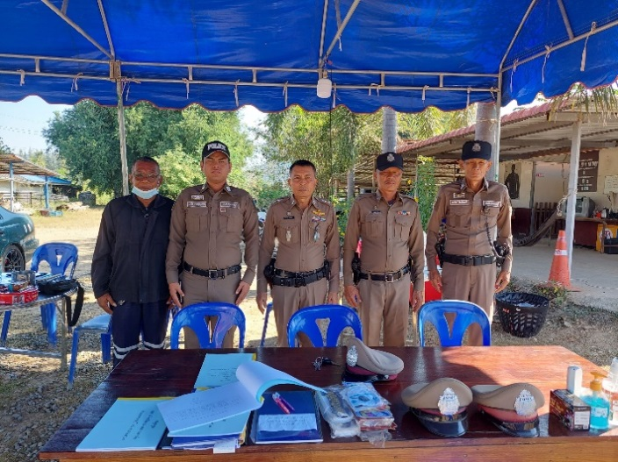

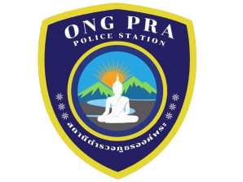

รายงานการปฏิบัติราชการงานจราจร
ข้อมูล ณ วันที่ 31 ม.ค.67

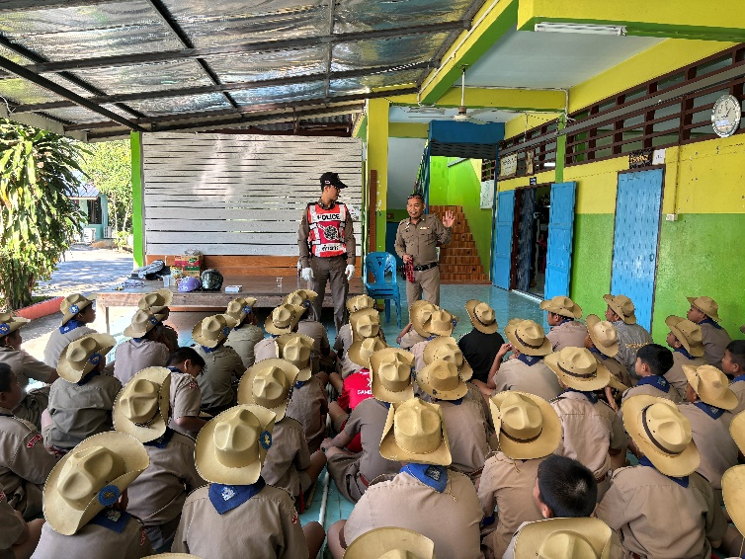
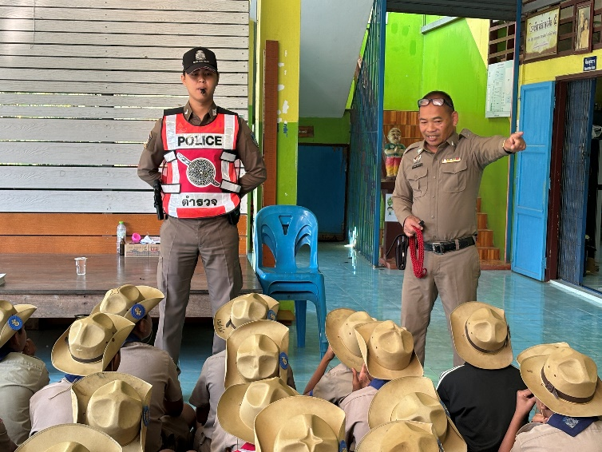
ในช่วงเดือนมกราคม เจ้าหน้าที่ตำรวจ สภ.องค์พระ ด.ต.สุนันท์ ชนะนาน ผบ.หมู่(ป.)สภ.องค์พระ,ส.ต.ตชานนท์ เทียนทอง ผบ.หมู่(ผช.พงส.)สภ.องค์พระ ได้จัดฐานอบรม และให้ความรู้เกี่ยวกับกฎหมายจราจรเบื้องต้น เพื่อให้นักเรียนได้นำไปปรับใช้ในชีวิตประจำวันและมีความรู้เกี่ยวการใช้รถใช้ถนน
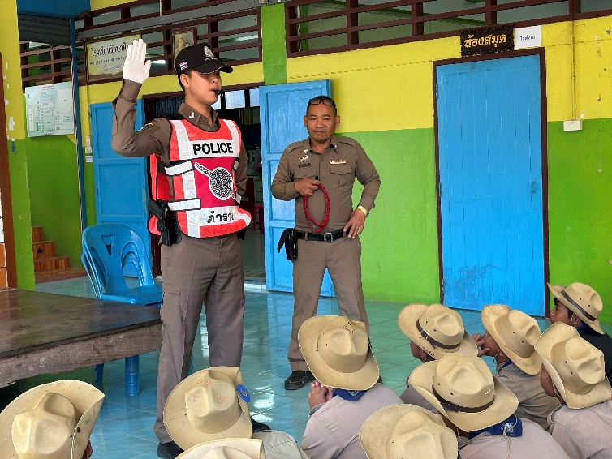
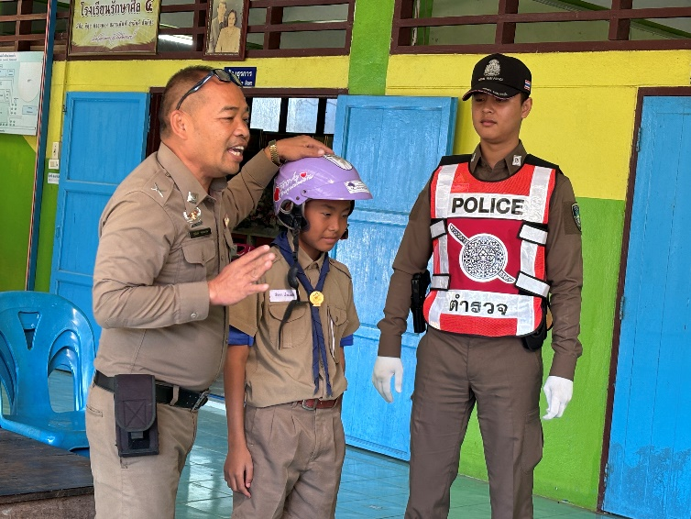

รายงานการปฏิบัติราชการงานสืบสวน
ข้อมูล ณ วันที่ 31 ม.ค.67

วันที่ 9 ม.ค.2567 พ.ต.ท.นพดล พุทเปลี่ยน สวญ.สภ.องค์พระ สั่งการให้ พ.ต.ต.ณัฐวุฒิ มกรเสน
ร.ต.ท.อมร ล้อมสินทรัพย์ รอง สว.(ป).สภ.องค์พระ ร.ต.ต.ประเสริฐ เทียนไชย รอง สว.(สส).สภ.องค์พระ พร้อมกำลังชุดสืบสวน ร่วมกับปลัดอำเภอด่านช้างเจ้าหน้าที่ฝ่ายปกครองและคณะกรรมการไกล่เกลี่ยหนี้นอกระบบ ทำการไกล่เกลี่ยให้ประชาชน ม.8 ต.วังยาว อ.ด่านช้าง จ.สุพรรณบุรี ณ ที่ทำการผู้ใหญ่บ้านหมู่ 8

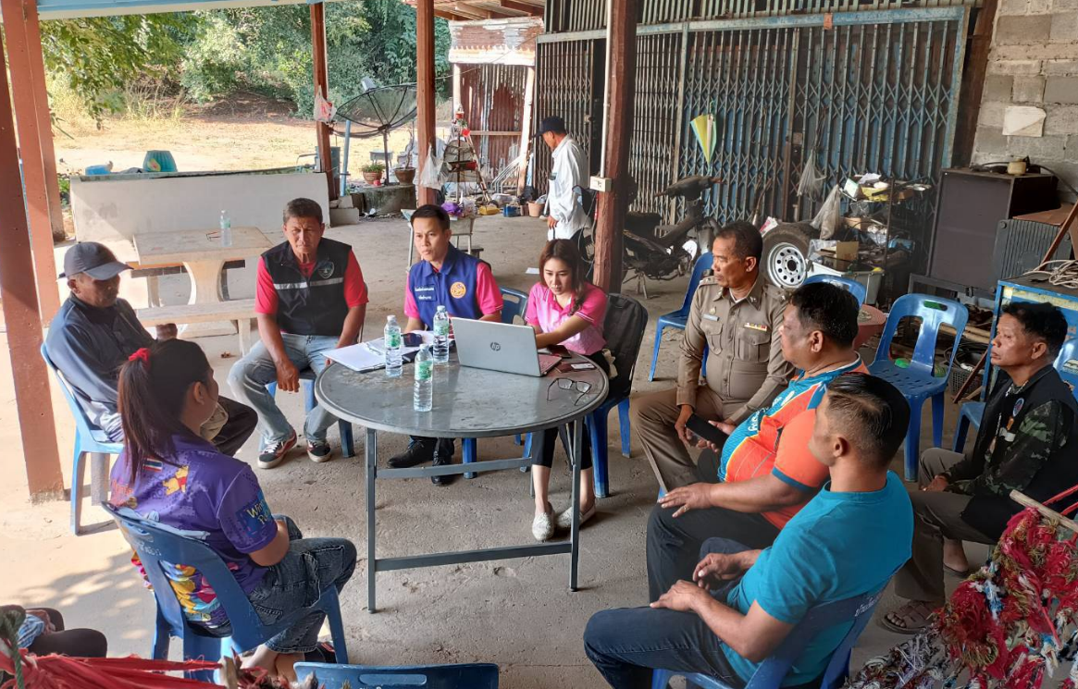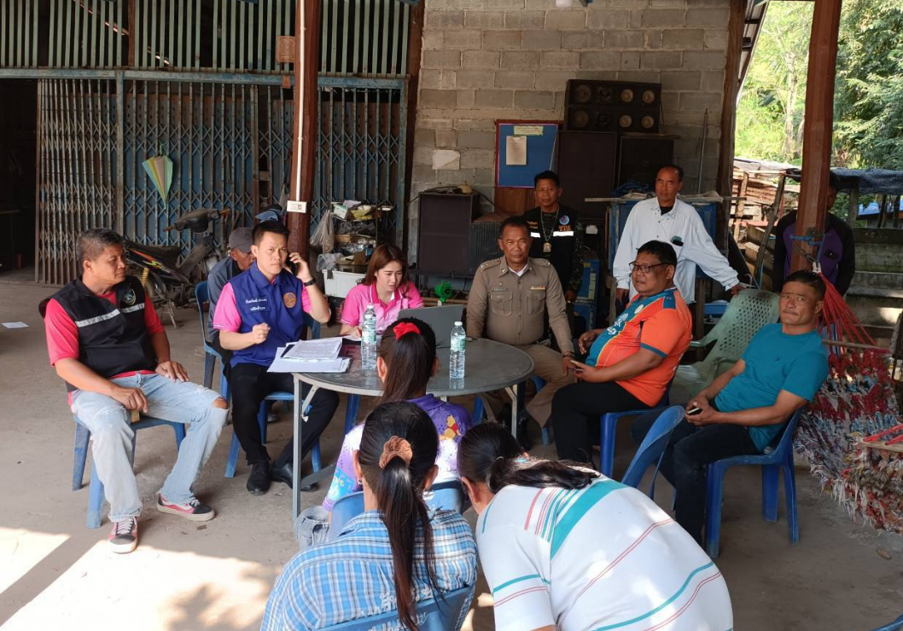

เมื่อวันที่10 ม.ค.2567ได้มีการจับกุมตัวผู้ต้องหา ครอบครองยาเสพติดเพื่อเสพและเสพฯจำนวน 1 ราย 1 คน ของกลาง ยาบ้า จำนวน 3 เม็ด
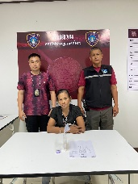

เมื่อวันที่10 ม.ค.2567ได้มีการจับกุมตัวผู้ต้องหา ข้อหา 1. ได้มีการจับกุมตัวผู้ต้องหา เสพยาเสพติดให้โทษประเภทที่1เมทแอมเฟตามีนโดยผิด จำนวน 1 ราย 1 คน
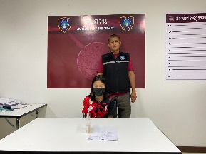

เมื่อวันที่ 13 ม.ค.67 ได้มีการจับกุมตัว “ ข้อหา 1. มีอาวุธปืนไว้ในความครอบครองโดยไม่ได้รับอนุญาตจากนายทะเบียน” จำนวน 1 ราย 1 คน ของกลาง ปืนยาวประดิษฐ์เอง(ปืนแก๊ป)จำนวน 1 กระบอก
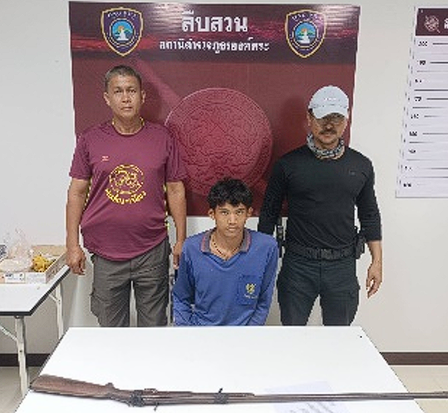

วันที่ 21 ม.ค.2567 พ.ต.ท.นพดล พุทเปลี่ยน สวญ.สภ.องค์พระ สั่งการให้ พ.ต.ต.ณัฐวุฒิ มกรเสน ร.ต.ท.อมร ล้อมสินทรัพย์ รอง สว.(ป).สภ.องค์พระ พร้อมชุดสืบสวน ออกตรวจพื้นที่ ที่บริเวณ 3 แยกบ้านกล้วย
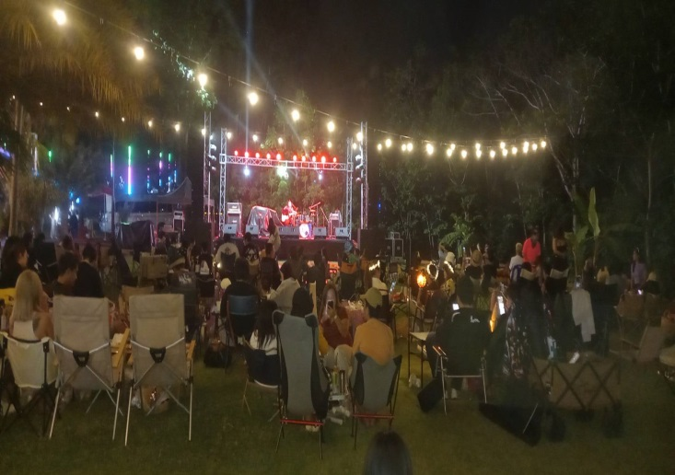
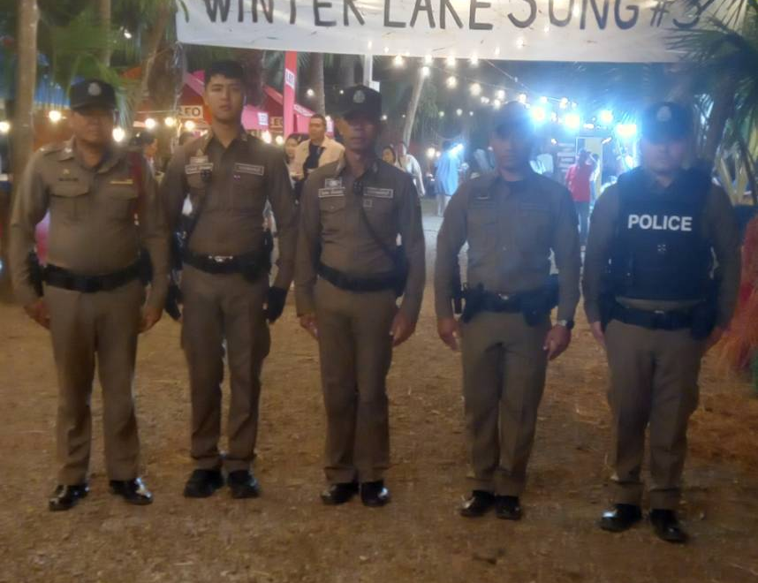
เมื่อวันที่ 24 ม.ค.2567 ได้มีการจับกุมตัวผู้ต้องหา ครอบครองยาเสพติดเพื่อเสพและเสพฯ จำนวน 1 ราย 1 คนของกลาง จำนวน 2 ชิ้น 1 เม็ด ครึ่ง
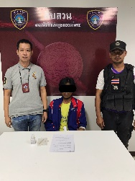

เมื่อวันที่ 24 ม.ค.2567 ได้มีการจับกุมตัวผู้ต้องหา ครอบครองยาเสพติดเพื่อเสพและเสพฯ
จำนวน 1 ราย 1 คนของกลาง จำนวน 2 ชิ้น 1 เม็ด ครึ่ง
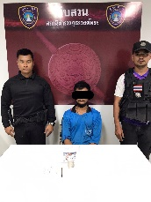

เมื่อวันที่24 ม.ค.2567ได้มีการจับกุมตัวผู้ต้องหา ข้อหา 1. ได้มีการจับกุมตัวผู้ต้องหา เสพยาเสพติดให้โทษประเภทที่1เมทแอมเฟตามีนโดยผิด จำนวน 1 ราย 1 คน
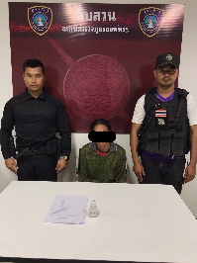

เมื่อวันที่ 30 ม.ค.2567 ได้มีการจับกุมตัวผู้ต้องหา มีอาวุธปืนใว้ในความครอบครองโดยไม่ได้รับอนุญาตจากนาย ทะเบียน จำนวน 1 ราย 1 คน ของกลาง อาวุธปืนพกสันแบบไทยประดิษฐ์ขนาด 9 มม(ไม่มีทะเบียน)แบบหักลำกล้องจำนวน 1 กระบอก และเครื่องกระสุนปืนขนาด 9 มม จำนวน 8 นัด
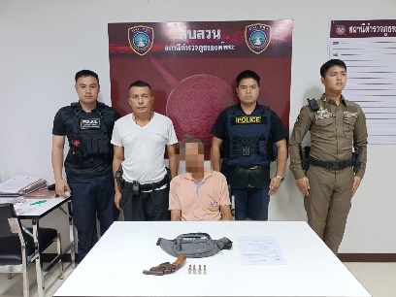

รายงานการปฏิบัติราชการงานสอบสวน
ข้อมูล ณ วันที่ 31 ม.ค.67

1. สถิติคดีอาญา 4 กลุ่ม ประจำเดือน มกราคม 2566

ประเภทความผิด | เกิด | จับ | ผู้ต้องหา | หมายเหตุ
กลุ่มที่ 1 ความผิดเกี่ยวกับชีวิต ร่างกาย และเพศ
- ทำร้ายร่างกาย | 0 | 0 | 0
กลุ่มที่ 2 ความผิดเกี่ยวกับทรัพย์ | 1 | 1 | 1 | อื่นๆ
กลุ่มที่ 3 ความผิดพิเศษ | - | - | -
กลุ่มที่ 4 ความผิดรัฐเป็นผู้เสียหาย | 7 |  | 7
- ยาเสพติด | 5 |  | 5
- อาวุธปืน (ไม่มีทะเบียน) | 2 |  | 2
- การพนัน | - |  | -
- ความผิดเกี่ยวกับควบคุมเครื่องดื่มแอลฯ | - |  | -
- พ.ร.บ.ควบคุมเครื่องดื่มแอลฯ | - |  | -

2.แสดงการรายงานสรุปคดี แต่ละวัน พอสังเขป
ณ.วันที่ 31 ม.ค. 2567
ช่วงวันที่ 1-31 มกราคม 2567 พนักงานสอบสวนได้รับแจ้งความร้องทุกข์ จำนวน 8 คดี
ช่วงวันที่1-31 มกราคม 2566 พนักงานสอบสวนได้รับสำนวนคดีอาญาไว้ทำการสอบสวน 8 คดี สอบสวนเสร็จสิ้นแล้ว 8 คดี คงเหลือและอยู่ระหว่างการสอบสวน 0 คดี
3. เมื่อวันที่ มกราคม 67 พนักงานสอบสวนออกตรวจที่เกิดเหตุเพลิงไหม้
